Tarptautinis konkursas „Klaipėdos impresijos“ atnešė pergalę ir mūsų
Studentams
I Tarptautinis pianistų, stygininkų, pučiamųjų instrumentalistų, akordeonistų, vokalistų,
fortepijoninių duetų ir kamerinių ansamblių
Konkursas Impresijos / 1st International competition Impressions
of pianists, string, wind, accordion, vocal, piano duos and chamber ensembles

Konkurse dainininkų kategorijoje dalyvavo solistai iš JAV, Gruzijos ir Lietuvos: Klaipėdos, Vilniaus ir Kauno.
Vertinimo komisijos nariai: pirmininkė Barbro Marklund (Norvegija/Švedija), prof. Asta Krikščiūnaitė (LMTA), prof. Sabina Martinaitytė (VDU MA), Liudmila Gadzihieva (Vokietija), prof. Irena Uss –Armonienė (LMTA), Stasys Domarkas (Klaipėda), Mindaugas Rojus (Klaipėda).
Prof. Sabinos Martinaitytės studentai ir vėl deramai atstovavo mūsų Alma Mater. Jie pasirodė labai gerai ir jų pastangos buvo atitinkamai įvertintos. Net ir mažiausiai dainavimo praktikos (tik 1 metai) turintis Paulius tapo konkurso diplomantu. Konkursantams akompanavo lekt. K.Kaklauskaitė ir prof. A. Eitmanavičiūtė.
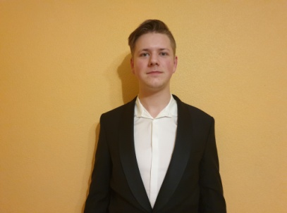
1B Paulius Katiliavas – Diplomas 1B Emilija Bagdonaitė – III 1B Kristupas Bauža – III
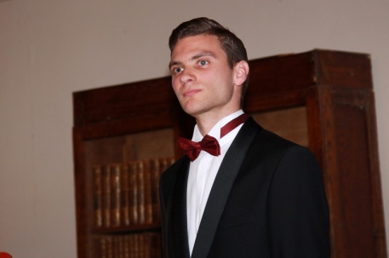
1M Gytis Murauskas – III 3B Vita Džiulna – II 4B Ugnė Matukaitytė – I

Gabrielė Bukinė dainininkų kategorijoje buvo įvertinta GRAND PRIX ir turėjo varžytis su instrumentalistais. Deja, labai retai dainininkams pavyksta nugalėti instrumentalistus.

